МИНОБРНАУКИ РОССИИ

Федеральное государственное бюджетное образовательное учреждение высшего образования

НИЖЕГОРОДСКИЙ ГОСУДАРСТВЕННЫЙ ТЕХНИЧЕСКИЙ

УНИВЕРСИТЕТ им. Р.Е.АЛЕКСЕЕВА

Институт радиоэлектроники и информационных технологий

Кафедра информатики и систем управления

«**Знакомство с системой контроля версий git**»

(наименование темы проекта или работы)

**Отчёт**

**по Лабораторной работе №5**

**по дисциплине**

Основы информатики

(наименование дисциплины)

РУКОВОДИТЕЛЬ:

________________ Степаненко М.А

(подпись) (фамилия, и.,о.)

СТУДЕНТ:

________________ Заглумина В.С.

(подпись) (фамилия, и.,о.)

22-ПМ-1

(шифр группы)

Работа защищена «___» ____________

С оценкой ________________________

Цель работы:

Задания на лабораторную работу:

1. Зарегистрироваться на GitHub и установить его на компьютер
2. Настройка Git. Задать имя и email нужными командами.
3. Создать локальную копию главного репозитория
4. Добавить новые файлы в репозиторий
5. Отправить изменения в главный репозиторий
6. Создать Pull Requtst

Ход работы:

1. Зарегистрировались на сайте и установили приложение на компьютер

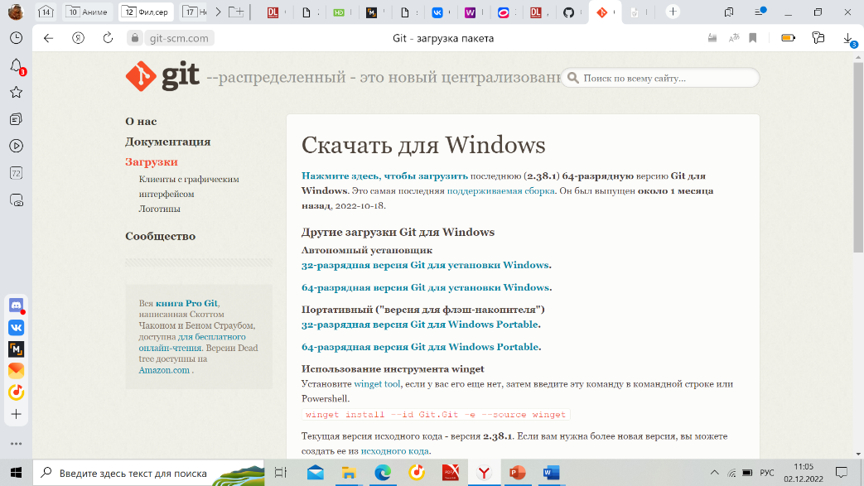

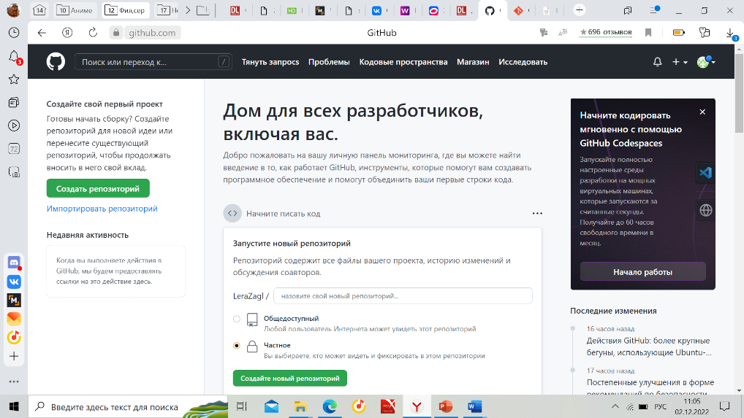

1. 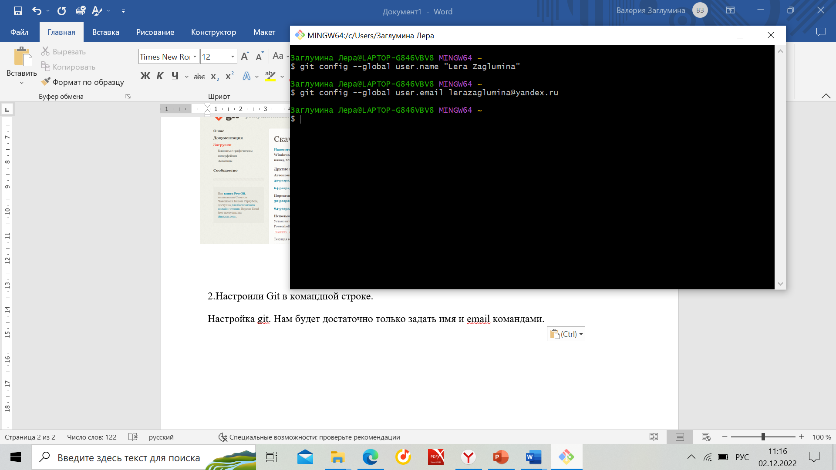Настроили Git в командной строке командами
2. 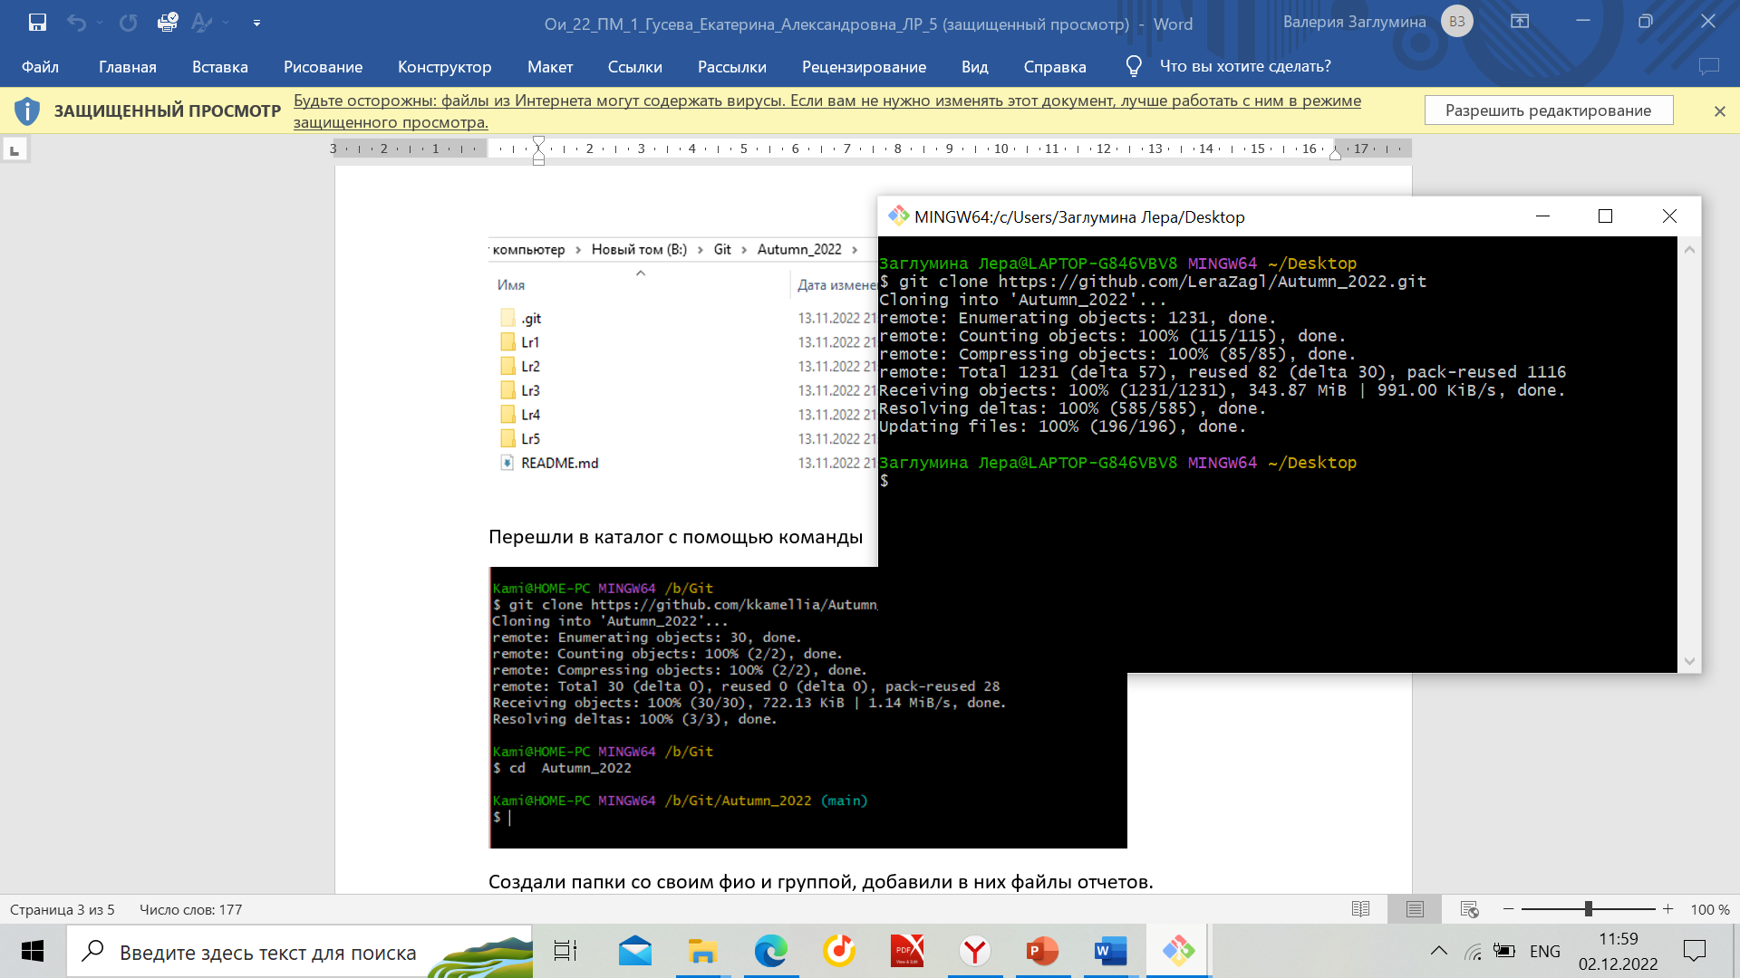Создали локальную копию главного репозитория (запустили терминал, скопировали собственный репозиторий и запусти команду)

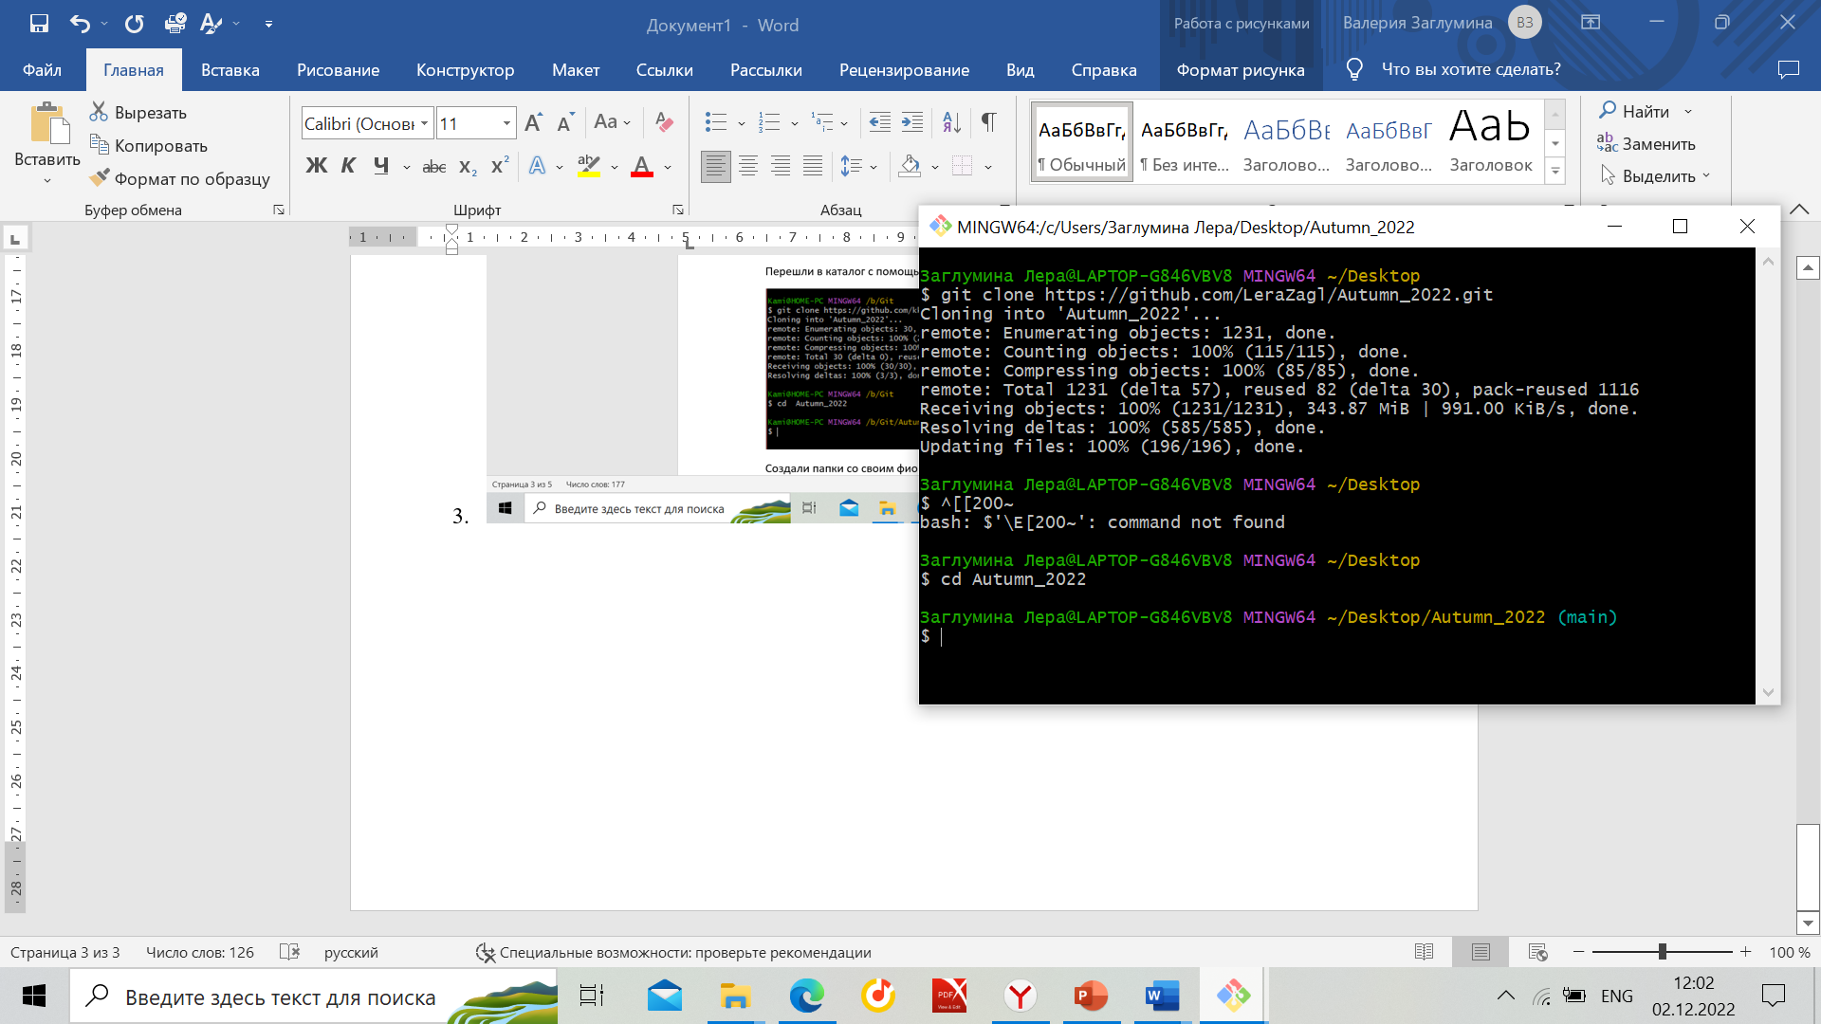И перешли в его каталог

1. Создали в каждой папке (Lr1, Lr2 …), папку со своим именем и закинули туда сделаны работы

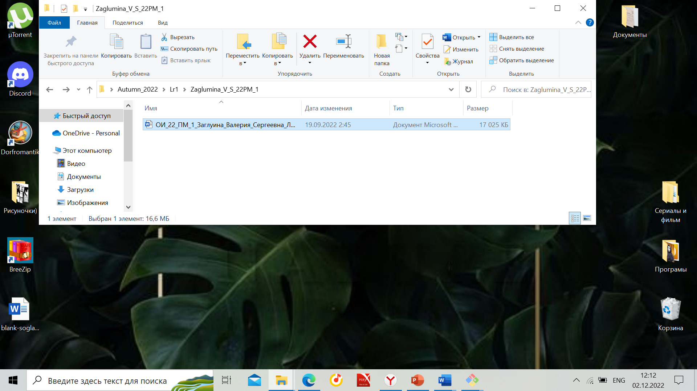

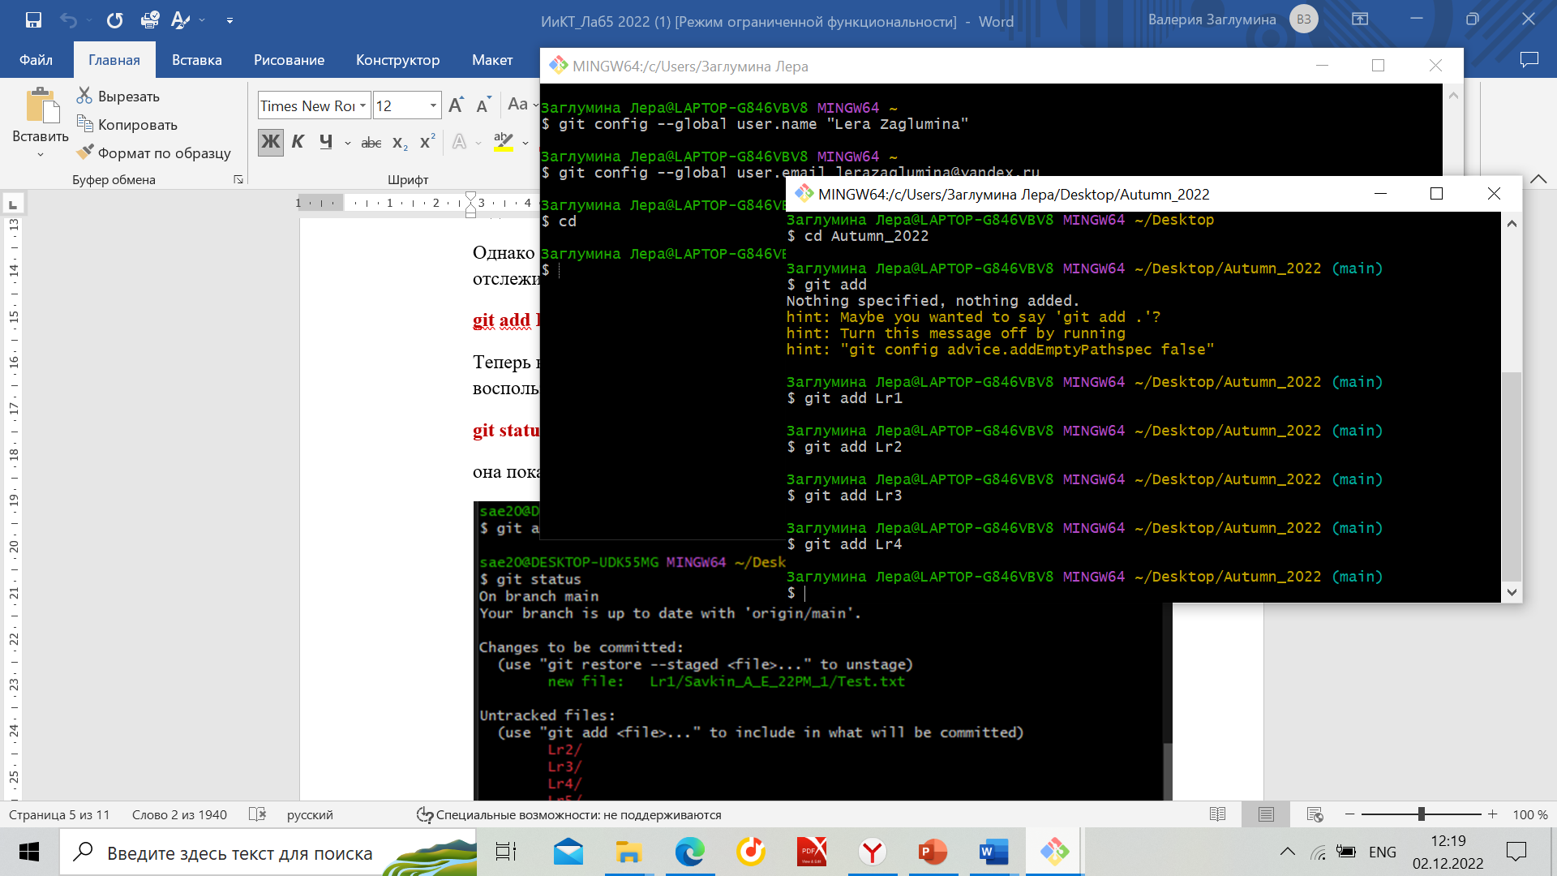Благодаря команды git add Lr1, сделали так чтобы файл находился под наблюдением git

И проверили что бы все файлы находились под наблюдением

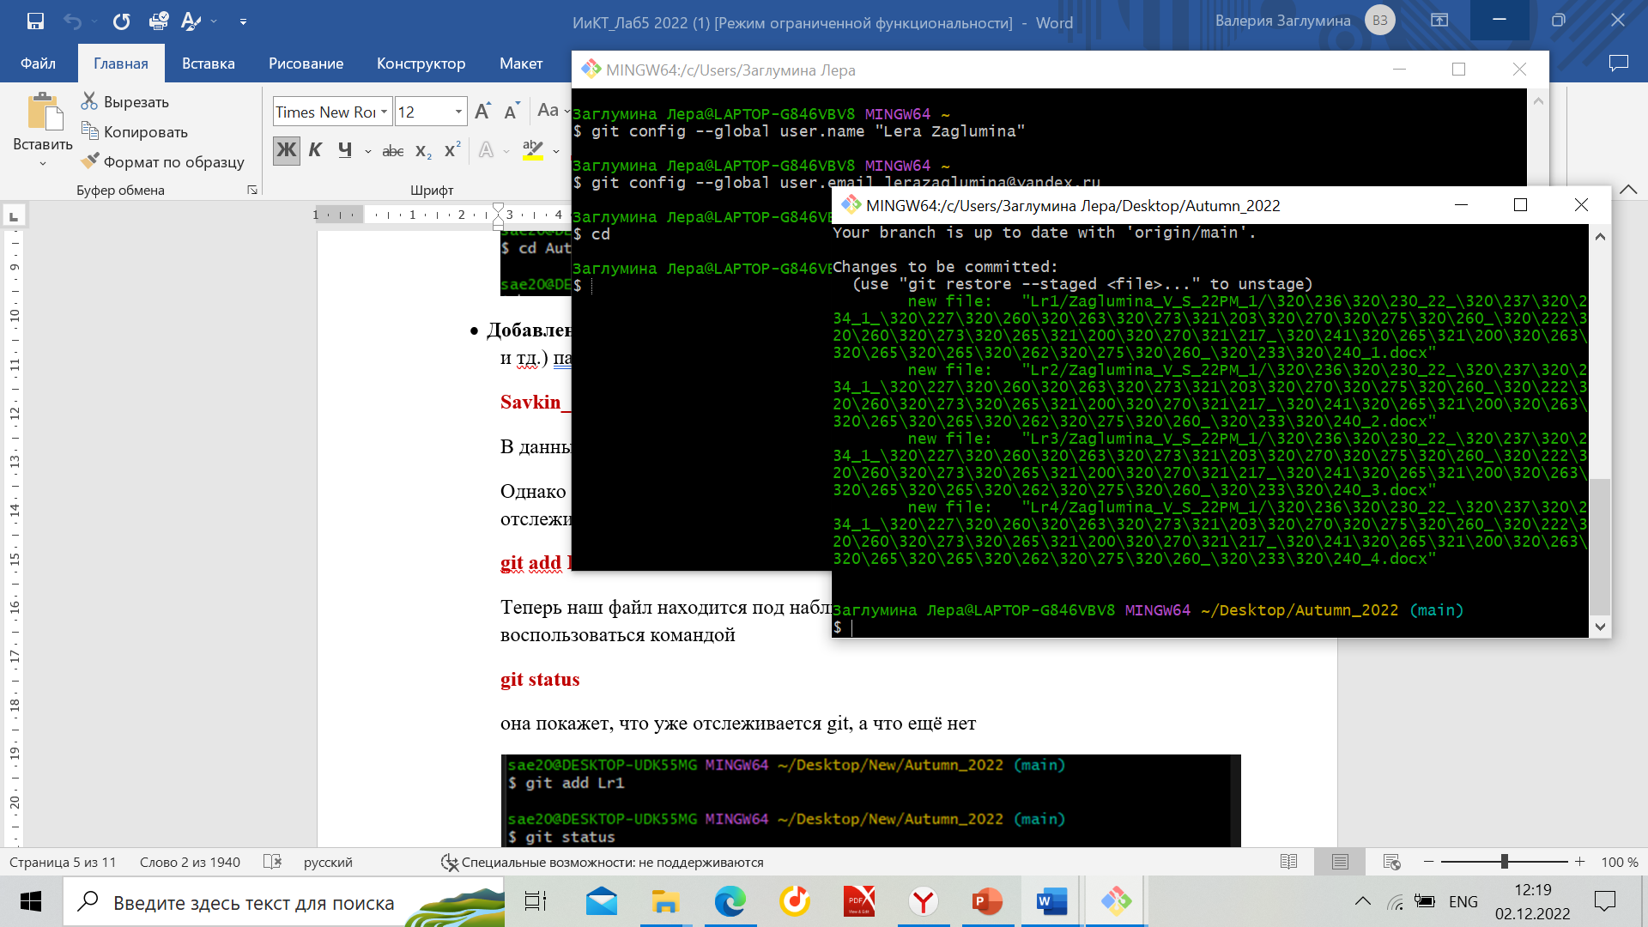

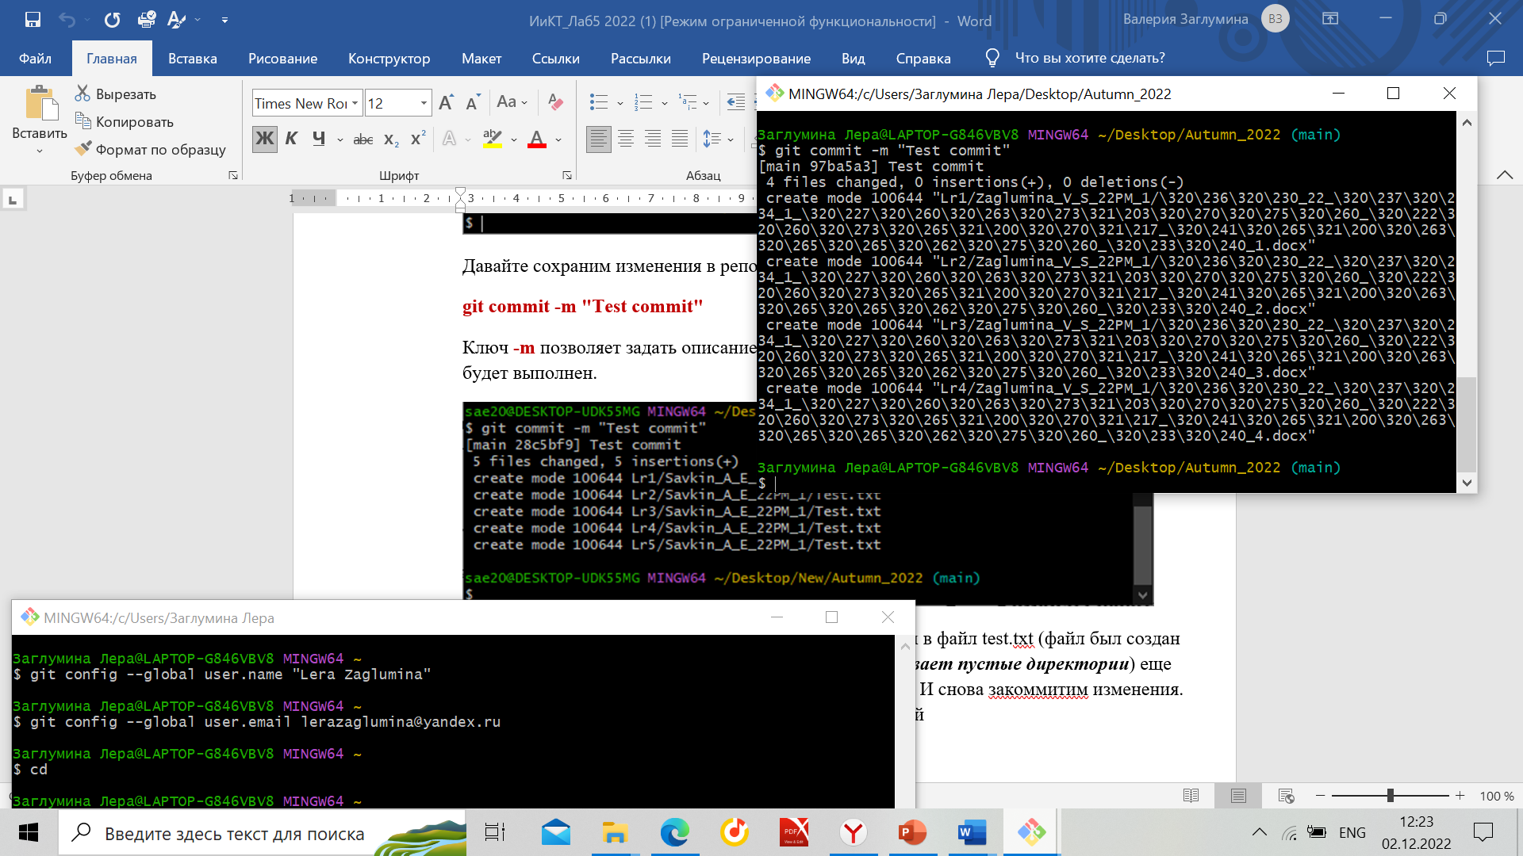Сохраним изменения в репозитории и сделаем коммит

1. С помощью команды git push отправили изменения в главный репозиторий

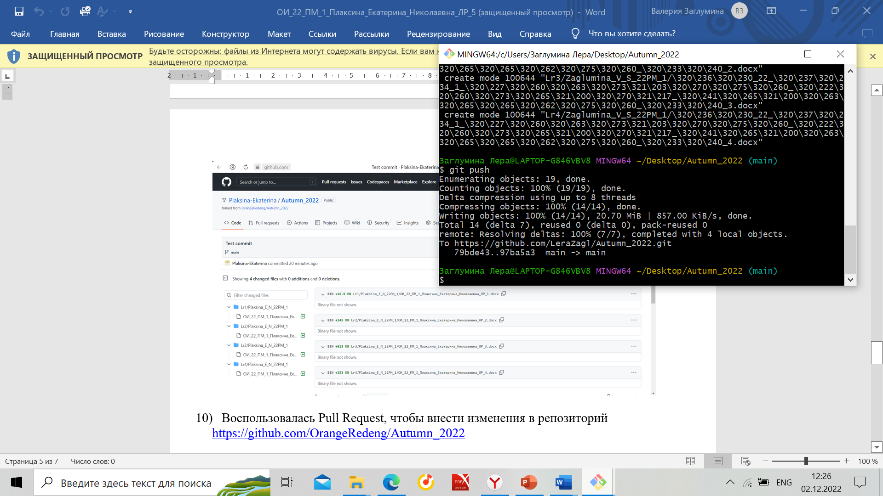

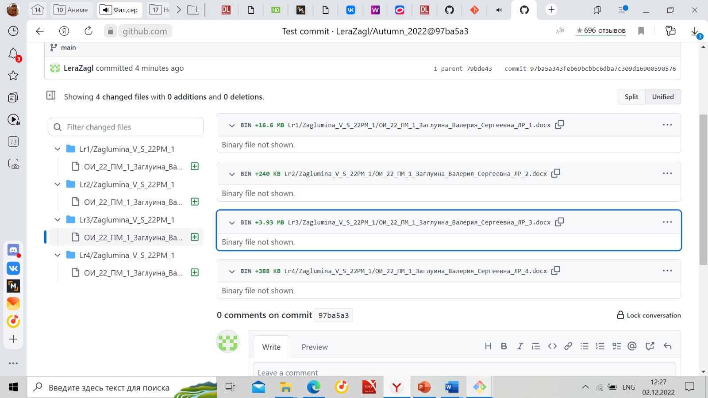

1. Воспользовалась Pull Request, чтобы внести изменения в главный репозиторий

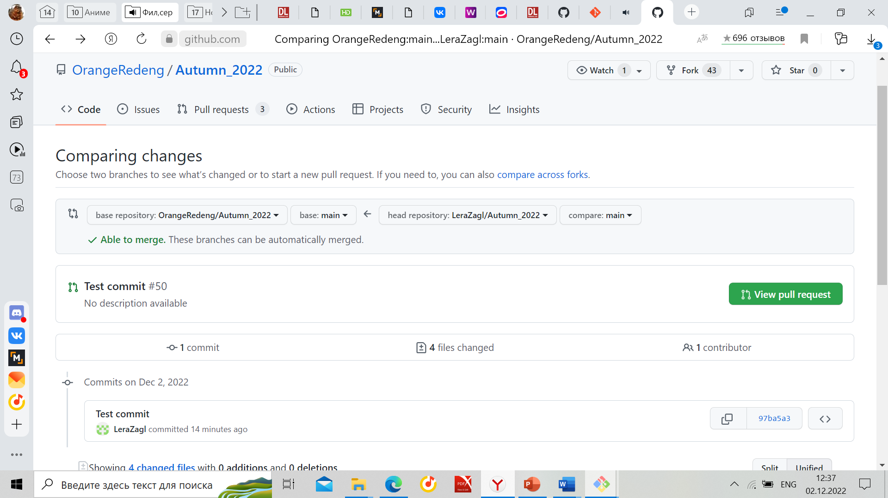

Вывод: В данной лабораторной работе мы познакомились с системой контроля версий git и поняли основные детали работы с ней